Konkrétní zadání

23-066-H Seřizovač konvenčních obráběcích strojů

Zadání pro účastníky ověřování

Pomocí výkresové dokumentace a určených strojů zhotovte frézováním a soustružením 3 kusy vodítek s čepy. Vodítko je zhotoveno z materiálu 12 050 (C45), do otvoru ø 28 je vsunut čep z materiálu 12 050 (C45).

Každou činnost nejprve ústně odůvodněte

- Ve strojnických tabulkách a v technické dokumentaci najděte materiál 12 050 (C45) – význam označení této oceli (vlastnosti, jakost, použití, tepelné zpracování). Dále určete formát výkresu A4, jeho rozměry. Získané údaje zapište do pracovního listu č. 1.
- Vyhotovte jednoduchý dílenský náčrt při dodržení zásad promítání v pohledech potřebných pro pochopení a výrobu (zvolte vhodný systém kótování a náčrt zakótujte). Vyplňte popisové pole výkresu k zadané součásti do pracovního listu č. 2 a č. 3.
- Funkční plochy s tolerovanými rozměry (lícování). Ve vodítku u otvoru Ø 28 mm není zapsána tolerance, v tabulkách vyhledejte a stanovte, aby došlo k uložení přechodnému a slícujte s čepem Ø 28h12. Uveďte alespoň dva příklady použití uvedeného uložení v praxi. Toto uložení zapište do pracovního listu č. 4 a graficky vyjádřete.
- Z výkresu přečtěte toleranční značky a zapište jejich význam do pracovního listu č. 5.
- Vypracujte podrobný technologický postup a použijte nabídku nástrojů a materiálů, kterou najdete v soupisu „Materiální a technické zabezpečení“. Zapište do pracovního listu č. 6 a č. 7.
- Zapište řezné podmínky pro nástroj, rychlořezná ocel
(RO Ø 40 – čelní fréza). Doplňte údaje zadané v pracovním listě č. 8.
- Proveďte seřízení obráběcích strojů a zhotovte zkušební kus vodítka a čepu. Při seřizování používejte příručku pro obsluhu stroje.
- Proveďte kontrolu daných rozměrů dle výkresů (délky, úhly, tvary, povrchu Ra, tolerovaných rozměrů). V případě nepřesnosti výroby proveďte korekci obráběcích strojů a následnou výrobu 2 ks zadaných výrobků.
- Proveďte seznámení s obsluhou soustruhu a frézky. Vysvětlete technologický postup výroby zadaných součástí.
- Proveďte zacvičení obsluhy na jednotlivých strojích a kontrolujte činnosti obsluhy při provádění daných technologických operací. Případné chyby odstraňte.
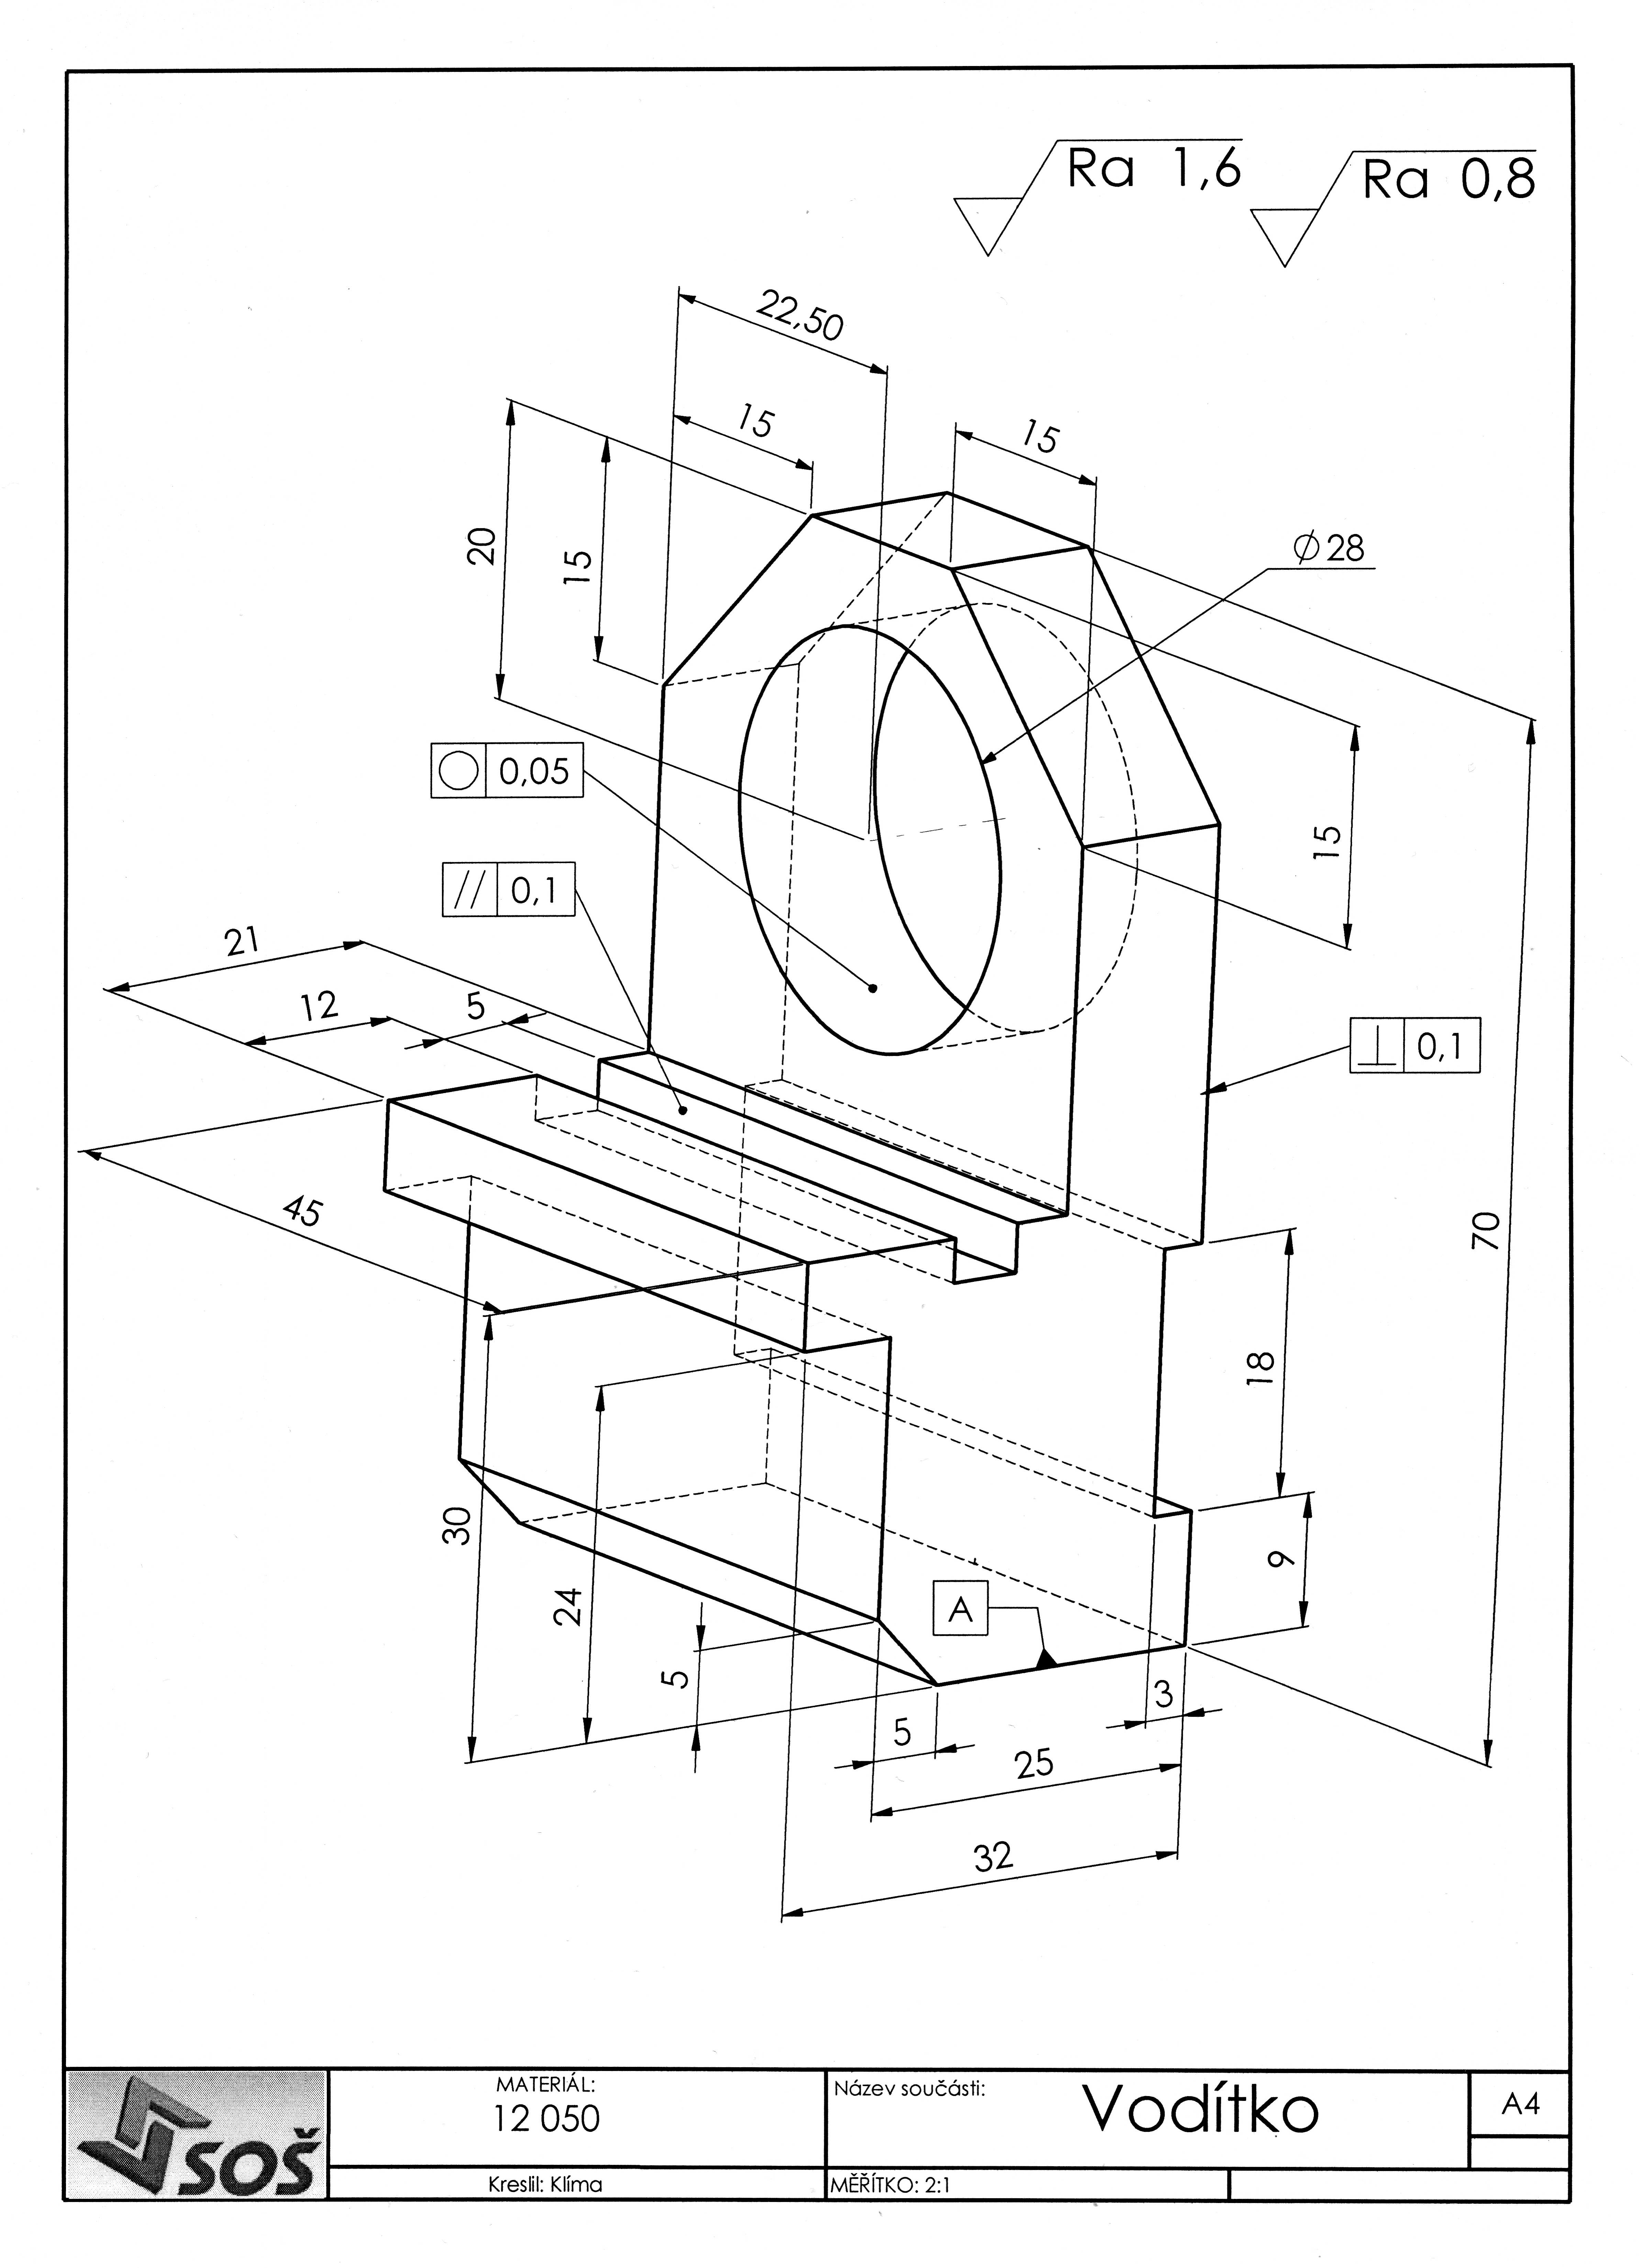
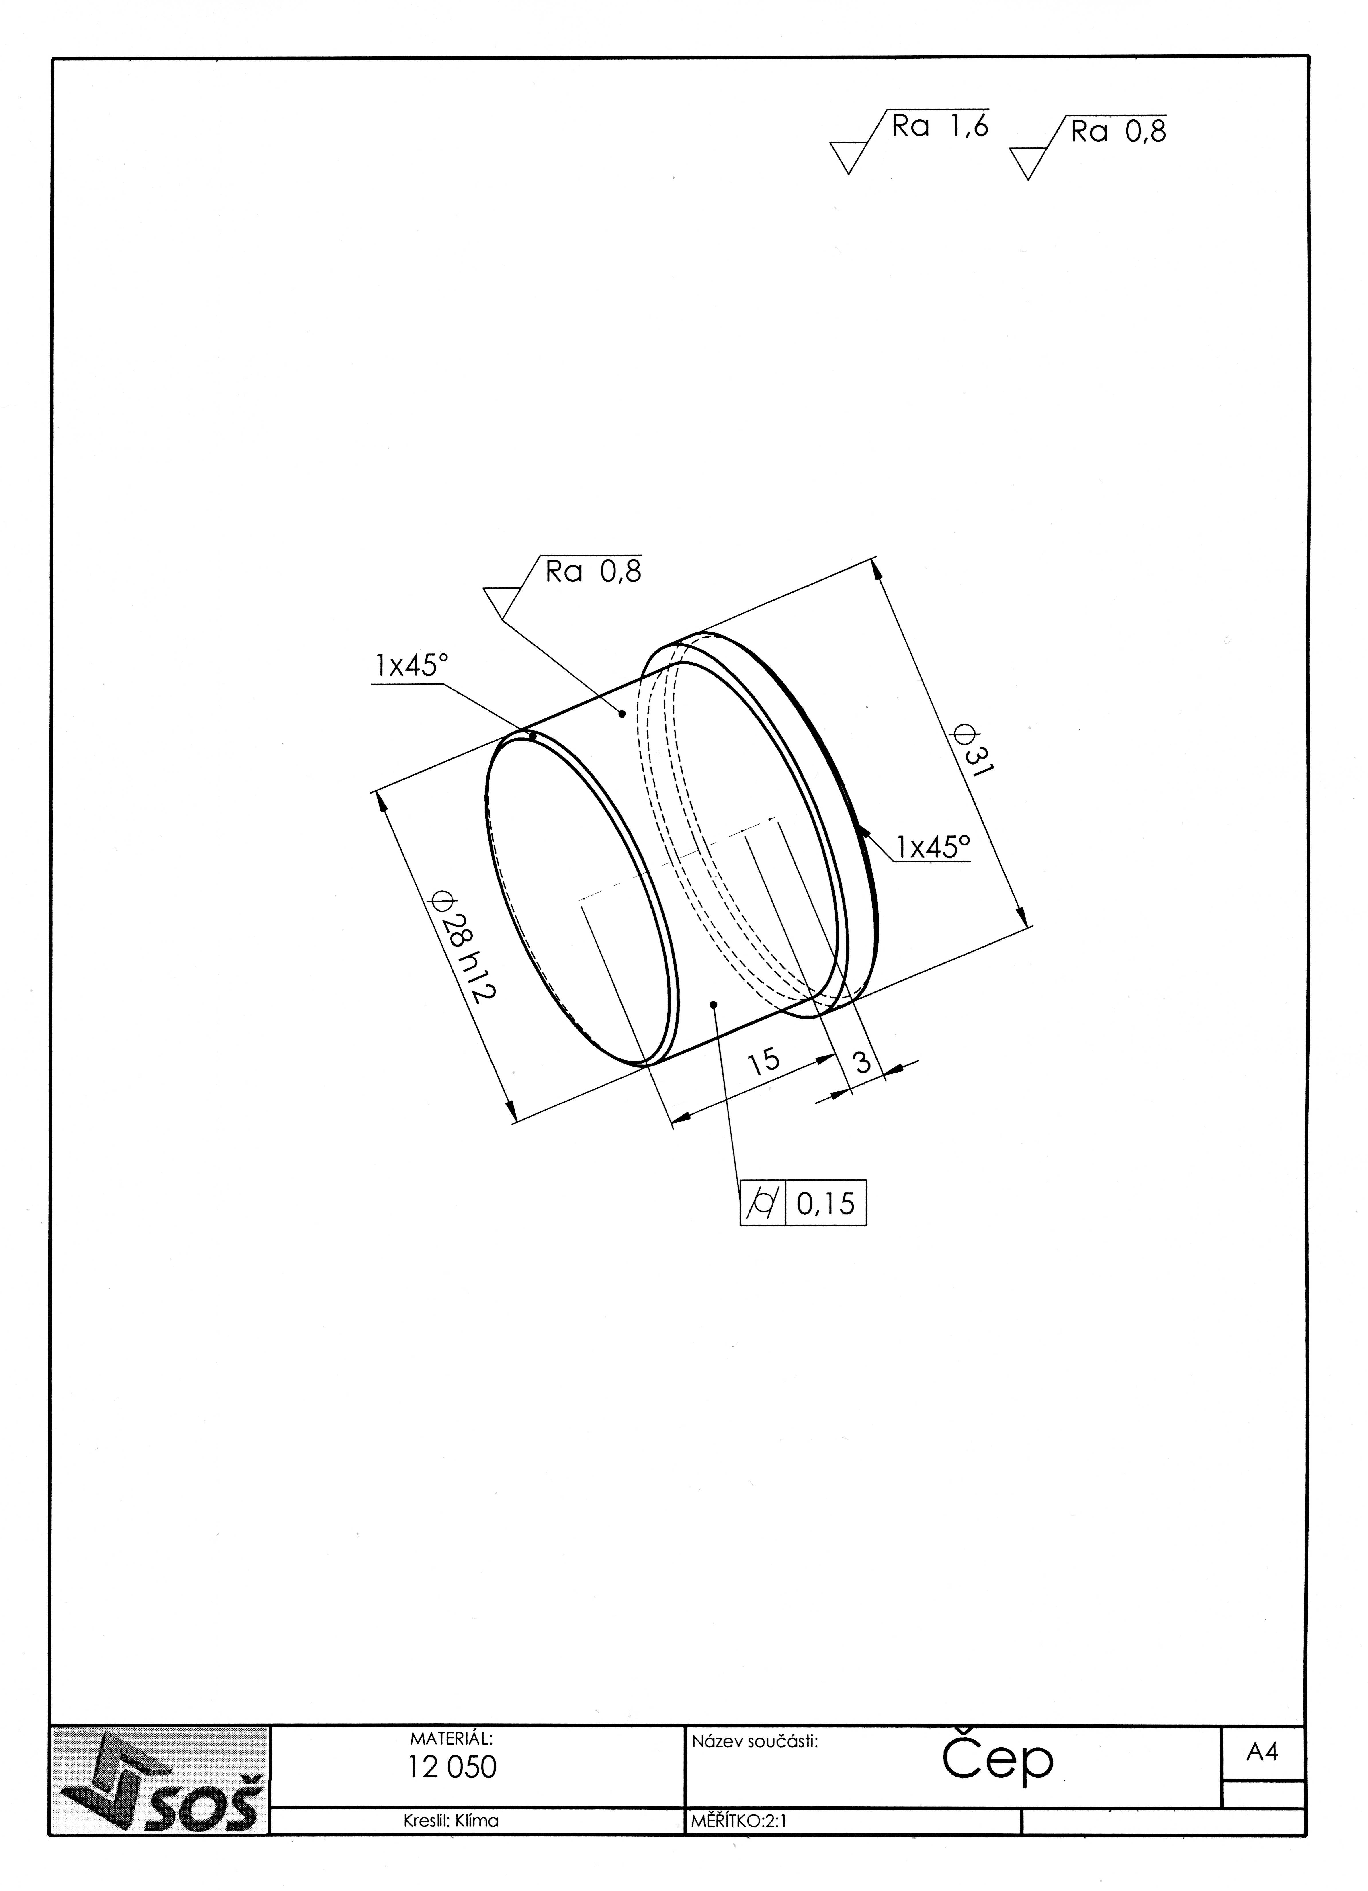
1. Pracovní list

- Najděte materiál 12 050 (C45), jeho význam označení (vlastnosti, jakost, použití, tepelné zpracování).
- Dále určete formát výkresu A4, jeho rozměry.

2. Pracovní list – Frézování - Vodítko

Vyhotovte jednoduchý dílenský náčrt při dodržení zásad promítání v pohledech potřebných pro pochopení a výrobu (zvolte vhodný systém kótování a náčrt zakótujte). Vyplňte popisové pole výkresu k zadané součásti.

3. Pracovní list – Soustružení – Čep
Vyhotovte jednoduchý dílenský náčrt při dodržení zásad promítání v pohledech potřebných pro pochopení a výrobu (zvolte vhodný systém kótování a náčrt zakótujte). Vyplňte popisové pole výkresu k zadané součásti.

4. Pracovní list - Lícování
Do tabulky proveďte rozbor uložení dle zadání

TABULKA - VYPRACOVÁNÍ
Zadání | Hodnoty pro díru [mm] | Hodnoty pro hřídel [mm] | Grafické vyjádření
Tolerovaný rozměr
Jmenovitý rozměr
Horní úchylka
Dolní úchylka
Horní mezní rozměr
Dolní mezní rozměr
Tolerance
Nejmenší vůle
Největší vůle
Nejmenší přesah
Největší přesah
Druh uložení
Dále uveďte alespoň dva příklady použití uvedeného uložení v praxi

5. Pracovní list

Z výkresu přečtěte toleranční značky, zakreslete a zapište jejich význam do pracovního listu.

6. Pracovní list – Frézování – Vodítko
Technologický postup
Číslo operace | Stroj | Popis práce | Náčrt | Nářadí

7. Pracovní list – Soustružení – Čep
Technologický postup
Číslo operace | Stroj | Popis práce | Náčrt | Nářadí

8. Pracovní list – Řezné podmínky

Řezná rychlost

Ve strojnických tabulkách najděte řeznou rychlost pro čelní válcovou frézu z rychlořezné nástrojové oceli (RO) …………………………………………

Vzorec pro správnou volbu otáček (vypište význam písmen ve vzorci):

Ze zadaného vzorce vypočítejte potřebné otáčky pro čelní válcovou frézu o Ø 40 mm:

Vypočtené otáčky: …………………………………

Velikost řezné rychlosti je závislá na: …………………………………………………………
……………………………………………………………………………………………..……

Velká řezná rychlost má vliv na: ……………………………………………………………….
………………………………………………………………………………………………..…

Malá řezná rychlost má vliv na: ……………………………………………………………….
………………………………………………………………………………………………..…

Jaký druh kapaliny použijete pro opracování oceli a má vliv na přesnost opracování? ……………………………………………………………………………………

Soupis materiálního a technického zabezpečení pro zajištění ověřování

Stroje a zařízení
- soustruh univerzální hrotový
- frézka univerzální konzolová

Nástroje, nářadí, pomůcky
- fréza čelní - rychlořezná ocel (RO Ø 40 mm)
- fréza stopková Ø 18 mm
- fréza stopková Ø 5 mm
- fréza stopková Ø 28 mm
- soustružnický nůž ubírací přímý pravý
- soustružnický nůž ubírací stranový pravý
- soustružnický nůž upichovací pravý
- posuvné měřítko
- mikrometr 25 – 50 mm
- hloubkoměr
- kalibr pro díru – Ø 28
- úhelník nožový
- smirkový papír
- číselníkový úchylkoměr analogový se stojánkem
- stojánek s hroty pro uchycení hřídele
- dílenský etalon jakosti povrchu Ra
- dílenské tabulky
- chladicí kapaliny a maziva
- odpovídající technické vybavení nutné k zajištění bezpečnosti a hygieny práce a požární ochrany

Materiál
- materiál pro frézování – ocel plochá 35x50x73 - jakost 12 050 (C45), pro zhotovení 3 ks celková délka 240 mm
- materiál pro soustružení – ocel KR Ø 35x20 – jakost 12 050 (C45), pro zhotovení 3 ks celková délka 80 mm

Výkresová dokumentace
- výkresová dokumentace se zadáním
- pracovní listy
- literatura - Ing. JAN LEINVEBER, Ing. PAVEL VÁVRA – Strojnické tabulky, ALBRA Úvaly 2003, ISBN 80-86490-74-2, Servisní dokumentace výrobce obráběcích strojů, odpovídající české státní normy, ČSN 20 0700 – bezpečnostní normy pro obráběcí stroje

Kontrola dodržení časového limitu

Činnost podle zadání | Časový limit (v min.)
Zápis údajů vyhledaných v tabulkách a technické dokumentaci do pracovního listu č. 1 | 30
Vyhotovení jednoduchého dílenského náčrtu součástí a vyplnění popisových polí na pracovních listech č. 2 a č. 3 | 40
Lícování – zápis mezních rozměrů, úchylek a tolerance vyhledaných v tabulkách a grafické znázornění přechodného uložení součástí do pracovního listu č. 4 | 30
Čtení tolerančních značek z výkresu a jejich zápis do pracovního listu č. 5 | 20
Vypracování podrobného technologického postupu výroby vodítka a čepu, volba nástrojů a materiálu, zápis do pracovních listů č. 6 a č. 7 | 30
Zápis řezných podmínek pro nástroj, rychlořezná ocel  (RO Ø 40 – čelní fréza), doplnění údajů v pracovním listě č. 8 | 30
Seřízení obráběcích strojů a zhotovení zkušebního kusu vodítka a čepu | 400
Kontrola daných rozměrů výrobků dle výkresů (délky, úhly, tvary, povrchu Ra, tolerovaných rozměrů) a korekce seřízení strojů | 180
Seznámení s obsluhou soustruhu a frézky. Vysvětlení technologického postupu výroby zadaných součástí | 30
Zacvičení obsluhy na jednotlivých strojích a kontrola činnosti obsluhy při provádění daných technologických operací. Případné odstranění chyb | 30
Doba trvání zkoušky: podle standardu 7-14 hod. | 820

